无线传感器网络的传感器节点是低功率的特性，但该传感器节点不能再次充电的。因此，可以消耗的功率是有限的。如何有效地控制在传感器节点的功耗，延长整个网络的生存周期

将成为一个非常重要的问题。在本文中，我们提出了一个最佳的休眠控制机制。传感器节点在整个网络中的随机休眠概率是根据传感器节点和接收器之间的距离来确定的。该拟议的机制将有效减少传感器节点更靠近接收器的发送的频率和达到整个网络的负载均衡。然而，休眠中的传感器节点将根据自己剩余的能量来处理其休眠时间,以达到节能的效益.

介绍

无线通信和微电子技术的进展加快了无线传感器网络（WSN）的发展[1,2]。

无线传感器网络近来吸引了相当多的关注并被广泛用于感测各种环境状况如温度，湿度和空气中污染物的密度。其受欢迎的主要原因是低价和易用的网络.无线传感网被定义为一种没有管理和协调中心的网络。

通常无线传感器网络的使用环境是人类无法到达恶劣环境。因此，传感器设备被随机密集的分布在这些对被观察地区。这些信息集被通过特殊的协议直接的发往操作站和某些接收器。

在无线传感器网络的研究大致可分为五个领域：路由协议，定位，数据收集，容错，功率消耗。在一般情况下，传感器节点体积小，成本低的设备通常受到严格的能耗约束。因此，节能是无线传感器网络的一个至关重要的问题。如何限制传感器节点的功耗，以增加

整个网络的有效性是许多研究者研究的问题[ 38 ]。节能技术被

分为四个研究方向[ 3 ]：

1. 对传感器休眠和唤醒的调度:通过休眠机制达到节能目的

2.电源控制用于在传感器来调整的感应范围：一般的传感器节点在大多数时候设置在最敏感的范围，但使用功率控制调整检测范围就能达到效果节能。

3.到接收器的有效路径：无线传感器节点采用多跳的方法，所以如何找到最短路径，并使数据传输到接收器，来达到整个电源节省非常重要的。

4.减少数据的开销：当传感器节点传送数据时，靠近它的其他节点可能会收到这些信息,即使这些信息并不是发给他们的.所以,这将会带来能源的消耗。所以通常的附近节点将被设置为休眠状态，以避免的发生不必要的开销。

在本文中，我们提出了“无线传感网的休眠控制节能机制“。我们保留功率的精确调度。主要目的是：（1）节省功耗并提高整个网络的时间。（2）使用的最佳的休眠时间，以避免延迟的信息。 （3）减少与宿主机交换信息的频率，因此它的休眠的概率会很高。

本文有五个部分。第二节介绍了休眠机制。在第三部分中，首先是在原生系统中对相关方案假设并给出功率消耗的计算公式的介绍。然后我们将验证该休眠控制机制。第四部分是仿真的结果和睡眠机制的评估报告。最后，在第五节中，我们将说明在未来的研究方向，并做出结论。

**2 相关工作**

无线传感器网络除了发送和传感还有四种类型的能耗[9]。(1)碰撞:如果两个节点要将数据传送到同一节点,那么这两个节点将发生碰撞,在种种情况下,及项目必须重新发送数据,因此,能量就消耗了.(2)稀疏,通常情况下,节点都是被随机部署的,由于在一些区域的随机稀疏的部署,这些节点在这些区域将要消耗更多的能量来传输信息.(3)冗余开销:当一个节点发送数据给另一个节点,而在附近的节点也会接受到这些冗余信息,因此一个节点会因为收到这些冗余信息而消耗能量.(4)空闲:每个节点都有三种状态休眠,活动,空闲。如果节点保持长时间的空闲状态，它会因为监听信道而消耗能量。

在无线传感器网络，如何有效地使用能源和延长整个网络的生命周期是主要问题。我们将介绍引用的通过休眠控制机制的节能技术。有两类休眠控制机制，随机休眠和周期性休眠。在休眠控制机制中，还有两种状态分别是活动状态和休眠状态。对于活动状态，传感器节点可以和邻近节点通信，在休眠状态，传感器节点将暂停所有通信以节约能源。

2.1随机休眠时间

如图1所示，活动的持续时间和睡眠状态每个工作周期中是不固定的。在这种方式中，它会因为传输延迟而降低性能，或者因为长时间没有数据活动而浪费传资源。

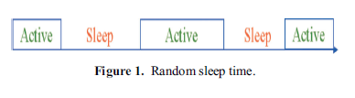

2.2周期性休眠时间

在周期性的休眠时间，我们将介绍S-MAC（传感器的Mac）[4]和T-MAC[5]。周期性休眠

机制可避免该传感器节点的开销，防止碰撞，减少空闲时间。

2.2.1 S-MAC（Sensor Mac）

S-MAC（传感器的Mac）[4]是一个介质访问控制协议，其主要目的是要保留功耗。在S-MAC中有四个主要的测量值，以减少能源的消耗：

* 是传感器进入周期性休眠时间：其休眠时间和活动时间固定。
* 预防碰撞的发生：当碰撞发生时数据必须重传，这会造成浪费。
* 防止发生监听：当传输目标不是其本身时，使传感器进入休眠状态，以避免受到不必要的信息。
* 消息传递：将长消息分割成许多小的消息块，并渐进的传送这些消息

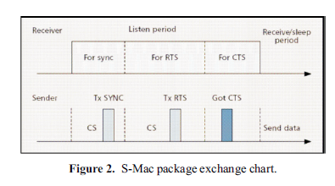

在图2中，当发送方发送RTS数据包给接收方，接收方将发送CTS数据包给发送者。这意味着信息传输是相互的，并且和邻近的传感器节点不能交换任何信息碰撞的发生将通过交换包的信息来避免。

与802.11 [ 13 ]相比，它可以节省大量的能源，但周期性时间的设计对于网络流量的适应是不完美的。这是因为无论环境如何变化，传感器传输协议都不会改变传输模式。当操作时间很长而流量很少的时候，大量在能源将会被浪费。当操作时间很短而流量很高的时候，整个网络的性能将会受到限制，这将花费大量的时间用来传输信息[8,9,12]。

2.2.2超时MAC（T-MAC）

T-MAC方法和S-MAC很相似,他们都采用了RTS, CTS 和ACK三种分装方式.在有效时间内,如果没有活动事件,传感器将在TA时间内进入休眠状态.TA指的是这一阶段的活动时间。T-MAC的休眠时间如图三所示.

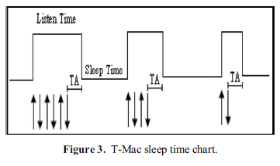

超时MAC(T-MAC)通过缩短活动时间节省了能源,T-MAC和S-MAC都采用固定的休眠时间。尽管T-MAC通过缩短活动时间来节省资源,但是活动时间越短,分组的延迟时间就越长。这将降低无线传感网络的吞吐量。

**3，无线传感网的最佳休眠控制**

在本文中,传感器节点的秀美频率是通过距离宿主机节点的距离越远而概率越高,因此整个网络处于负载均衡的状态.每个节点奖根据自己剩余的能源来调整自己的休眠和活动状态,以此来节省能源.

如图4所示,本文中的算法分为四个阶段,1)建立网络 2)设置某一水平下每个节点休眠的概率.3)建立资源表 4)根据资源表,安排每个节点休眠或者活动的状态. 在建立网络阶段,传感器节点分布在已宿主机为中心,半径为R的圆内.在这个圆内,水平是以同心圆的不同来分的,不同的同心圆处于不同的水平,因此每个节点都处于不同的等级水平.

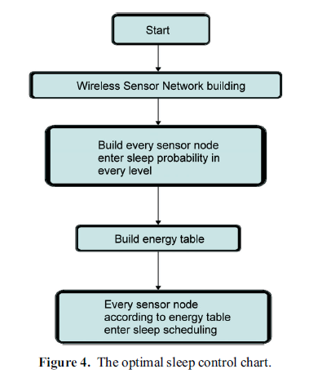

在第一个阶段后,为进入水平等级的传感器节点建立休眠概率.概率通过分布的传感器节点被计算出来,然后每个级别上的传感器则据此决定自己是休眠还是活动.该算法的流程显示如下:

**3.1 环境**

如图5 所示,这个网络环境的结构是以活动宿主机为中心的圆.与一本传感器的区别是它具有足够的资源和强大的计算能力,因此它可以接受到这个传感器网络中所有的数据.

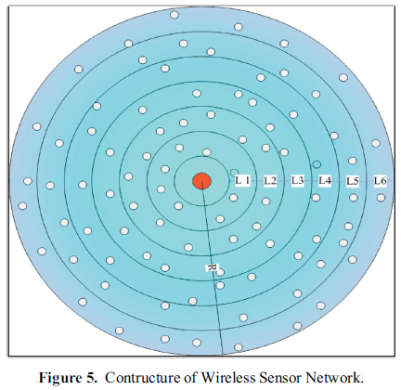

我们假设网络是同步的，然后传感器节点可以感知事件的顺序和判断相关机制,下面是对每个传感器节点的传送和感应的假设:

* 检测范围: *Rs* (cm)
* 传输范围: *Rt* (cm)
* 开始能量: *E*(J)
* 数据包负载: *L* (bits)

下面是关于宿主机的假设:

* 中心在同心圆A
* 电量充足
* 网络中没有障碍

当传感器被算计的分布在这一区域,A将处理分层的活动,等级水平将按下图分离[14].我们在文中探讨的是电量的消耗问题,公式和我们提到到参数如下所示[14]:

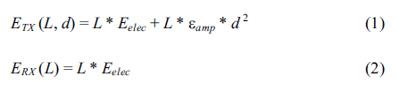

公式1表示传感器节点传输数据消耗的功率.公式2表示传感器节点接受数据消耗的功率.参数L表示数据包中bits的大小, *Eelec* 表示传感器传输数据所需要的功率.在开始发送时,无线功率是放大的,因此是增加的.参数d 表示两个传感器节点之间的距离. 参数表示在无线网功率放大时所需的功率

**3.2建立传感器节点进入休眠的概率**

无线传感网中每个级别的睡眠概率计算公式如下:实质上,整个传感器网络的密度是被计算出来的,我们可以从以下计算公式中知道:



N表示所有传感器节点的数量,A表示整个无线传感器网络的面积;表示分配密度。密度将被计算同时也可以从公式4中看出来。



*Ni* 表示每个级别中传感器的数量，*Ai* 表示每个级别的面积。（r是每个级别的半径），公式5是计算i的另一种方法的体现：



*Psi* 表示级别i的休眠概率，1  *Psi* 表示在i级别中活动节点的概率。公式5表示的是级别i中活动节点的密度，and it can also show the active probability multiply by the density of whole wireless sensor networks.